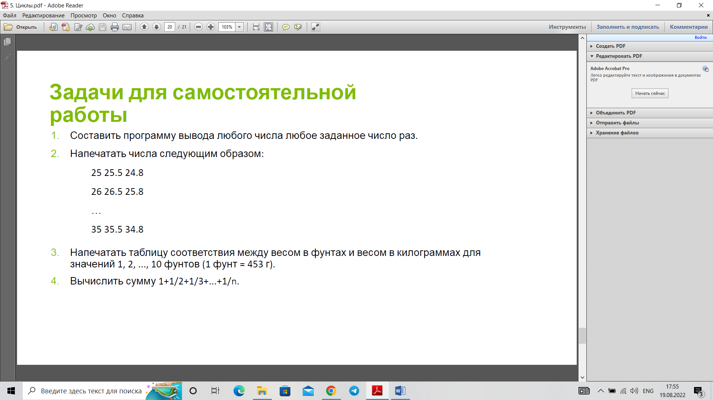

// task 1

import java.util.\*;

public class Main {

public static void main(String[] args) {

int q=5;

int c=12;

System.out.printf("Вывести число %d %d раз\n", c, q);

for (int i=0; i<q; i++) {

System.out.printf("%d ",c);

}

}

}

Output:

Вывести число 12 5 раз

12 12 12 12 12

// task 2

import java.util.\*;

public class Main {

public static void main(String[] args) {

int s=25;

int f=35;

for (s=25; s<=f; s++) {

System.out.printf("%d %d.5 %d.8\n", s,s,s-1);

}

}

}

Output:

25 25.5 24.8

26 26.5 25.8

27 27.5 26.8

28 28.5 27.8

29 29.5 28.8

30 30.5 29.8

31 31.5 30.8

32 32.5 31.8

33 33.5 32.8

34 34.5 33.8

35 35.5 34.8

// task 3

import java.util.\*;

public class Main {

public static void main(String[] args) {

System.out.println("Вес в Фунтах: Вес в КГ:");

double k=1;

int f=1;

while (f<=10){

k=f\*0.453;

System.out.printf("%d %f\n", f,k);

f++;

}

}

}

Output:

Вес в Фунтах: Вес в КГ:

1 0.453000

2 0.906000

3 1.359000

4 1.812000

5 2.265000

6 2.718000

7 3.171000

8 3.624000

9 4.077000

10 4.530000

// task 4

import java.util.\*;

public class Main {

public static void main(String[] args) {

int n=10;

double i=1;

double sum=0;

do{

sum= sum + (1/i);

System.out.println("сумма равна " +sum);

i++;

}

while (i<=n);

}

}

Output:

сумма равна 1.0

сумма равна 1.5

сумма равна 1.8333333333333333

сумма равна 2.083333333333333

сумма равна 2.283333333333333

сумма равна 2.4499999999999997

сумма равна 2.5928571428571425

сумма равна 2.7178571428571425

сумма равна 2.8289682539682537

сумма равна 2.9289682539682538